ФЕДЕРАЛЬНОЕ ГОСУДАРСТВЕННОЕ БЮДЖЕТНОЕ
ОБРАЗОВАТЕЛЬНОЕ УЧРЕЖДЕНИЕ ВЫСШЕГО ОБРАЗОВАНИЯ
«ИВАНОВСКИЙ ГОСУДАРСТВЕННЫЙ ЭНЕРГЕТИЧЕСКИЙ
УНИВЕРСИТЕТ ИМЕНИ В. И. ЛЕНИНА»
Кафедра программного обеспечения компьютерных систем
ОТЧЁТ
по лабораторной работе №1
по дисциплине
«Разработка кроссплатформенных приложений»
Калькулятор
Выполнил студент группы 4-41
Исмайлов В.П.
Проверила преподаватель кафедры ПОКС
Чернышева Л. П.
Иваново 2026

Лабораторная работа №1. Калькулятор

Задание
Разработать приложение «Простейший калькулятор» для выполнения сложения, вычитания, умножения и деления над двумя целыми числами. Предусмотреть кнопки цифр, арифметических операций, расчёта результата и поле отображения данных. [1]
При создании интерфейса использовать менеджеры компоновок, а при обработке действий пользователя — сигнально-слотовые соединения. В соответствии с заданием приложение необходимо продемонстрировать в Windows и Ubuntu Linux.

Ход работы
Основной класс Calculator наследуется от QWidget. В конструкторе создаются две текстовые метки и кнопки. Метки отображают вводимое число и выражение, а QGridLayout размещает элементы в виде сетки. Метод createButton() подключает сигнал clicked() к общему слоту slotButtonClicked(). [2, 3]
После ввода первого числа и операции они помещаются в QStack<QString>. При нажатии «=» к ним добавляется второй операнд и вызывается calculate(). Вычисления выполняются последовательно, без приоритета умножения над сложением. Это калькулятор двух операндов, а не разборщик произвольных выражений.
Дополнительно оставлены ввод дробных и отрицательных чисел, кнопка CE и управление с клавиатуры. При делении на ноль и получении бесконечного результата выводится сообщение «Ошибка». Проверка числа через toDouble() позволяет использовать в следующей операции результат, записанный в научной форме.

Диаграмма классов
На диаграмме показаны основные классы и связи. Двоеточие в заголовке обозначает базовый класс; ромб — владение объектом или коллекцией; пунктирная стрелка — использование. Перечень методов сокращён, полный состав приведён в листингах.
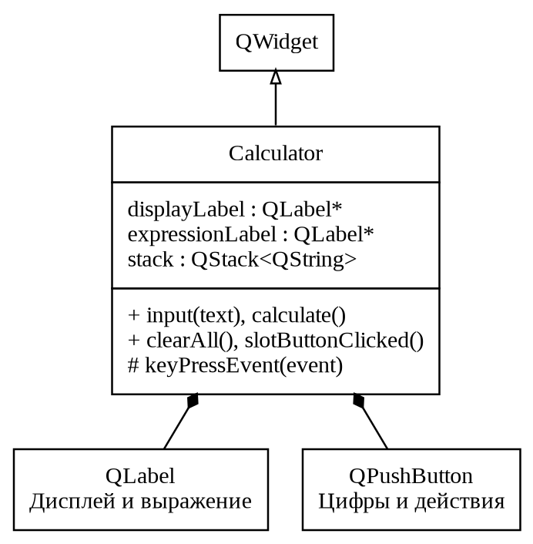
Рисунок 1.1 — Диаграмма классов приложения

Назначение классов
Класс / структура | Назначение
Calculator | Хранит состояние ввода, создаёт окно и выполняет расчёт. Основные методы: input(), calculate(), clearAll(), keyPressEvent().
QLabel, QPushButton, QGridLayout | Используются как готовые классы Qt для отображения текста, ввода команд и размещения элементов. Собственные производные классы для них не требуются.

Код программы
Исходники находятся в папке Calculator. Ниже приведены заголовочные файлы, реализации классов, точка входа и файлы сборки.
calculator.h
#ifndef CALCULATOR_H
#define CALCULATOR_H
#include <QKeyEvent>
#include <QLabel>
#include <QPushButton>
#include <QStack>
#include <QSet>
#include <QWidget>
class Calculator : public QWidget{
Q_OBJECT
public:
explicit Calculator(QWidget *parent = nullptr);
QPushButton *createButton(const QString &text);
void clearAll();
void input(const QString &text);
void calculate();
public slots:
void slotButtonClicked();
protected:
void keyPressEvent(QKeyEvent *event) override;
private:
bool isNumber(const QString &text) const;
QLabel *displayLabel;
QLabel *expressionLabel;
QStack<QString> stack;
QSet<QString> nums = {"0", "1", "2", "3", "4", "5", "6", "7", "8", "9", "."};
QSet<QString> operations = {"+", "-", "*", "=", "/"};
};
#endif

calculator.cpp
#include "calculator.h"
#include <QGridLayout>
#include <cmath>

Calculator::Calculator(QWidget *parent) : QWidget(parent){
setWindowTitle("Калькулятор");
setStyleSheet("QWidget {background:#000000;} QLabel {color:#FFFFFF;}");
setFocusPolicy(Qt::StrongFocus);
expressionLabel = new QLabel;
expressionLabel->setObjectName("expression");
expressionLabel->setMinimumSize(250, 35);
expressionLabel->setAlignment(Qt::AlignRight | Qt::AlignVCenter);
displayLabel = new QLabel;
displayLabel->setObjectName("display");
displayLabel->setMinimumSize(250, 50);
displayLabel->setAlignment(Qt::AlignRight | Qt::AlignVCenter);
QFont displayFont = font();
displayFont.setPointSize(24);
displayFont.setBold(true);
displayLabel->setFont(displayFont);
const QString buttons[4][4] = {
{"7", "8", "9", "/"}, {"4", "5", "6", "*"},
{"1", "2", "3", "-"}, {".", "0", "=", "+"}
};
auto *layout = new QGridLayout(this);
layout->addWidget(expressionLabel, 0, 0, 1, 4);
layout->addWidget(displayLabel, 1, 0, 1, 4);
layout->addWidget(createButton("CE"), 2, 3);
for (int i = 0; i < 4; ++i){
for (int j = 0; j < 4; ++j) layout->addWidget(createButton(buttons[i][j]), i + 3, j);
}
}

QPushButton *Calculator::createButton(const QString &text){
auto *button = new QPushButton(text);
QString color = nums.contains(text) ? "#333333" : operations.contains(text) ? "#FF9F0A" : "#A5A5A5";
button->setStyleSheet(QString("background:%1;color:white;border:none;border-radius:18px;font-size:16px;").arg(color));
button->setMinimumSize(56, 42);
button->setFocusPolicy(Qt::NoFocus);
connect(button, &QPushButton::clicked, this, &Calculator::slotButtonClicked);
return button;
}

bool Calculator::isNumber(const QString &text) const{
bool ok = false;
const double value = text.toDouble(&ok);
// toDouble понимает и обычную, и научную запись результата.
return ok && std::isfinite(value);
}

void Calculator::calculate(){
if (stack.count() != 3) return;
const QString second = stack.pop();
const QString operation = stack.pop();
const QString first = stack.pop();
const double a = first.toDouble(), b = second.toDouble();
double result = 0;
bool ok = isNumber(first) && isNumber(second);
if (operation == "+") result = a + b;
else if (operation == "-") result = a - b;
else if (operation == "*") result = a * b;
else if (operation == "/" && b != 0) result = a / b;
else ok = false;
stack.clear();
if (!ok || !std::isfinite(result)){
expressionLabel->clear();
displayLabel->setText("Ошибка");
return;
}
displayLabel->setText(QString::number(result, 'g', 15));
}

void Calculator::slotButtonClicked(){
const auto *button = qobject_cast<QPushButton *>(sender());
if (!button) return;
if (button->text() == "CE") clearAll();
else input(button->text());
}

void Calculator::clearAll(){
stack.clear();
displayLabel->clear();
expressionLabel->clear();
}

void Calculator::input(const QString &text){
QString current = displayLabel->text();
if (current == "Ошибка"){
clearAll();
current.clear();
}
if (text == "." || (text.size() == 1 && text[0] >= '0' && text[0] <= '9')){
if (expressionLabel->text().endsWith('=')){
clearAll();
current.clear();
}
if (current.size() >= 64 || (text == "." && current.contains('.'))) return;
if (current.isEmpty()) displayLabel->setText(text == "." ? "0." : text);
else if (current == "-") displayLabel->setText(text == "." ? "-0." : current + text);
else if (isNumber(current)) displayLabel->setText(current + text);
return;
}
if (text == "-" && current.isEmpty()){
displayLabel->setText("-");
return;
}
if (text == "="){
if (stack.count() == 2 && isNumber(current)){
expressionLabel->setText(stack.at(0) + " " + stack.at(1) + " " + current + " =");
stack.push(current);
calculate();
}
return;
}
if (text != "+" && text != "-" && text != "*" && text != "/") return;
if (stack.count() == 2 && current.isEmpty()){
stack.pop();
stack.push(text);
expressionLabel->setText(stack.at(0) + " " + text);
return;
}
if (!isNumber(current)) return;
if (stack.count() == 2){
stack.push(current);
calculate();
if (displayLabel->text() == "Ошибка") return;
current = displayLabel->text();
}
stack.clear();
stack.push(current);
stack.push(text);
expressionLabel->setText(current + " " + text);
displayLabel->clear();
}

void Calculator::keyPressEvent(QKeyEvent *event){
switch (event->key()){
case Qt::Key_Return:
case Qt::Key_Enter:
case Qt::Key_Equal: input("="); return;
case Qt::Key_Delete:
case Qt::Key_Backspace:
case Qt::Key_Escape: clearAll(); return;
case Qt::Key_Comma: input("."); return;
default: break;
}
const QString text = event->text();
if (nums.contains(text) || operations.contains(text)) input(text);
else QWidget::keyPressEvent(event);
}

main.cpp
#include <QApplication>
#include "calculator.h"
#include "../common/capture.h"
int main(int argc, char *argv[]){
QApplication app(argc, argv);
Calculator window;
if (app.arguments().contains("--demo")){
for (const QString &s : {QString("1"), QString("2"), QString("+"), QString("3"), QString("=")}) window.input(s);
}
window.show();
captureIfRequested(&window);
return app.exec();
}

Calculator.pro
QT += widgets
CONFIG += c++17
TEMPLATE = app
TARGET = Calculator

SOURCES += calculator.cpp \
main.cpp

HEADERS += calculator.h

msvc:QMAKE_CXXFLAGS += /utf-8

CMakeLists.txt
cmake_minimum_required(VERSION 3.16)
project(Calculator LANGUAGES CXX)
set(CMAKE_CXX_STANDARD 17)
set(CMAKE_CXX_STANDARD_REQUIRED ON)
set(CMAKE_AUTOMOC ON)
find_package(QT NAMES Qt6 Qt5 REQUIRED COMPONENTS Widgets)
find_package(Qt${QT_VERSION_MAJOR} REQUIRED COMPONENTS Widgets)
add_executable(Calculator
calculator.cpp
main.cpp
calculator.h
)
target_link_libraries(Calculator PRIVATE Qt${QT_VERSION_MAJOR}::Widgets)
if(MSVC)
target_compile_options(Calculator PRIVATE /utf-8)
endif()

Общий вспомогательный файл ../common/capture.h
#ifndef CAPTURE_H
#define CAPTURE_H
#include <QStringList>
#include <QApplication>
#include <QDir>
#include <QFileInfo>
#include <QTimer>
#include <QWidget>
#include <QPixmap>
// Снимок создаётся только запущенным приложением. Обычный запуск не меняется.
inline void captureIfRequested(QWidget *window){
const QStringList args = QCoreApplication::arguments();
const int pos = args.indexOf("--screenshot");
if (pos < 0) return;
if (pos + 1 >= args.size()){
QTimer::singleShot(0, [](){ QCoreApplication::exit(2); });
return;
}
const QString path = args.at(pos + 1);
QTimer::singleShot(400, window, [window, path](){
QDir().mkpath(QFileInfo(path).absolutePath());
const bool ok = window->grab().save(path, "PNG");
QCoreApplication::exit(ok ? 0 : 2);
});
}
#endif

Контрольные примеры
В таблице приведены контрольные примеры и ожидаемые результаты. Результаты выполненных автоматизированных проверок описаны ниже.
Действие / входные данные | Ожидаемый результат
12 + 3 = | 15
8 / 0 = | Сообщение «Ошибка»
−3 × −2 = | 6
1,5 + 2,5 = | 4; запятая с клавиатуры преобразуется в точку
1 / 1000000000 = × 2 = | 2e−09
2 + 3 × 4 = | 20: операции выполняются последовательно
Нажать CE после результата | Оба поля и стек очищаются

Проверка и скриншоты
Приложения собраны и запущены в Windows 11 с Qt 6.9.2 и GCC 15.2.0 и в Ubuntu 24.04 с Qt 6.4.2 и GCC 13.3.0. В Ubuntu использован виртуальный экран X11 Xvfb в контейнере Docker. Проверка выполнена 6 октября 2026 г.
Проверены арифметические операции, дробные и отрицательные числа, ввод с клавиатуры, деление на ноль, восстановление после ошибки и повторный расчёт с результатом в научной форме. Ожидаемые значения совпали с полученными.
На рисунках показаны окна и диалоги, полученные при запуске собранных программ. Для снимков Windows использована светлая тема Qt.
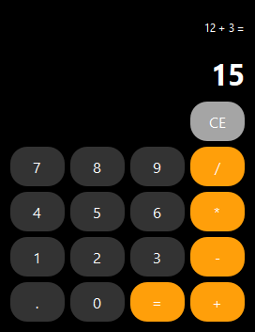
Рисунок 1.2 — Калькулятор. Windows 11
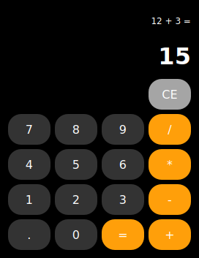
Рисунок 1.3 — Калькулятор. Ubuntu 24.04

Вывод
Разработан калькулятор с программным созданием интерфейса и общим обработчиком кнопок. В работе использованы менеджер компоновки, сигнально-слотовые соединения и стек для хранения двух операндов и действия. Обработаны неверные вычисления и повторный ввод после ошибки.

Источники
1. Задания на лабораторные занятия. Разработка кроссплатформенных приложений на Qt. Февраль 2026 г.
2. Qt Documentation. Signals & Slots. https://doc.qt.io/qt-6/signalsandslots.html
3. Qt Documentation. QGridLayout. https://doc.qt.io/qt-6/qgridlayout.html

